БЕЛОРУССКИЙ ГОСУДАРСТВЕННЫЙ УНИВЕРСИТЕТ

ИНФОРМАТИКИ И РАДИОЭЛЕКТРОНИКИ

Кафедра программного обеспечения информационных технологий

Факультет КСиС

Специальность ПОИТ

Лабораторная работа №4

по дисциплине «Надежность программного обеспечения»

на тему «Модели надежности программного обеспечения»

Выполнил студент: Шабалтас А. Ю.

группа 751005

Зачетная книжка № 75100170

Минск 2019

**Модель Джелинского–Моранды**

1. **Генерация исходных данных.**

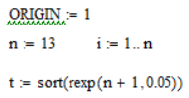 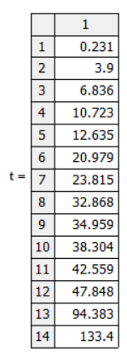

1. **Решение системы уравнений и нахождение коэффициентов.**

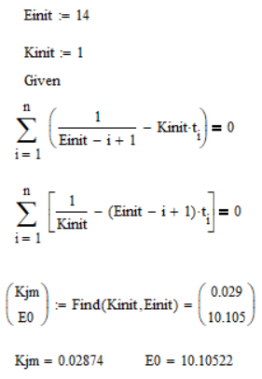

1. **Расчет параметров модели.**

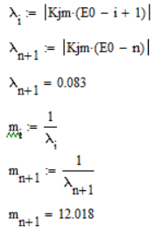

**Вывод:**

В ходе лабораторной работы была рассмотрена модель Джелинского-Моранды. Вычислены коэффициент надежности, оценка числа ошибок до начала тестирования, интенсивность отказов, среднее время до следующей ошибки.